电磁感应

一、磁通量：穿过某一回路的磁感线条数，叫磁通量
定义式：
标量；单位：韦伯，Wb
造成磁通量变化的原因往往是以下几种
1.“B”的变化：
2.“S”的变化：
3.“q”的变化：
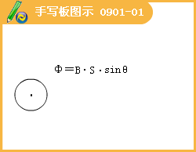
练习题
1.如图所示，一个矩形线圈与通有相同大小电流的平行直导线处在同一平面上，而且处在两导线的中央。则（ ）
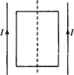
A.两电流同向时，穿过线圈的磁通量为零
B.两电流反向时，穿过线圈的磁通量为零
C.两电流同向或反向时，穿过线圈的磁通量都相等
D.因两电流产生的磁场是不均匀的，因此不能判断穿过线圈的磁通量是否为零
[答疑编号921090101]
答案：A
二、电磁感应现象：当穿过一闭合回路的磁通量发生变化时，有感应电流产生的现象，称为电磁感应现象。
练习
2.通电直导线穿过闭合线圈L，如图所示。则（ ）
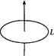
A.当电流I增大时，线圈L中有感应电流
B.当L左右平动时，L中有感应电流
C.当L上下平动时，L中有感应电流
D.以上各种情况下都不会产生感应电流
[答疑编号921090102]
答案：D
三、判断感应电流的方法
1.右手定则：适用于有导体做切割磁感应线运动的电磁感应现象。
“拇指”代表切割速度方向
“四指”代表感应电流方向
2.楞次定律：感应电流产生磁场总是阻碍原磁通量的变化
用该定律判断感应电流的方法：
1）确定一回路
2）明确原磁场的方向
3）确定磁通量如何变化
4）由楞次定律确定感应磁场的方向：当“f”增加时，两磁场反向；当“f”减少时，两磁场同向
5）由安培定则确定感应电流方向
练习
3.一平面线圈用细杆悬于P点，开始时细杆处于水平位置，释放后让它在如图所示的匀强磁场中运动。已知线圈平面始终与纸面垂直，当线圈第一次通过位置Ⅰ和位置Ⅱ时，顺着磁场的方向看去，线圈中感应电流的方向分别为（ ）
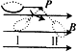
A.逆时针方向（位置Ⅰ）逆时针方向（位置Ⅱ）；
B.逆时针方向（位置Ⅰ）顺时针方向（位置Ⅱ）；
C.顺时针方向（位置Ⅰ）顺时针方向（位置Ⅱ）；
D.顺时针方向（位置Ⅰ）逆时针方向（位置Ⅱ）。
[答疑编号921090103]
答案：B
4.金属圆盘的平面与匀强磁场垂直，如图所示，当圆盘按图示方向转动时，比较圆盘边缘的电势与圆心的电势。
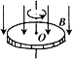
A.边缘的电势较高；
B.圆心的电势较高；
C.边缘和圆心的电势相等.
[答疑编号921090104]
答案：B
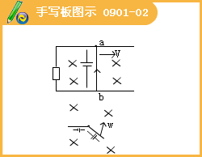
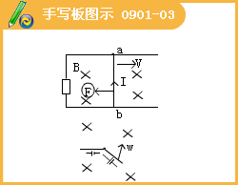
5.如图所示，闭合线圈放置在变化的磁场中，线圈平面跟纸面平行，磁场线垂直于纸面.要使线圈有扩张的趋势，应使磁场（ ）
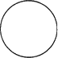
A.不断增强，方向垂直纸面向里
B.不断减弱，方向垂直纸面向外
C.不断增强，方向垂直纸面向外
D.不断减弱，方向垂直纸面向里
[答疑编号921090105]
答案：BD
四、法拉第电磁感应定律
（1）有导体切割磁感线的情况
公式中“q”为 三个量中某两个量之间的夹角。
（2） 法拉第电磁感应定律
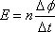公式中“n”为线圈匝数；“”为磁通量变化率，它适用于所有的电磁感应现象。
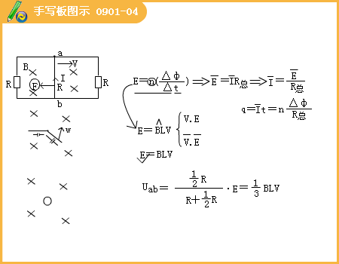
6.如图所示，长为R的金属导体杆OA在匀强磁场中绕O点匀速转动，磁感应强度为B，方向与转动面垂直，OA转动的角速度为 。试求OA杆产生的感应电动势。
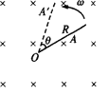
[答疑编号921090106]
7.如图所示，闭合开关S，将条形磁铁插入闭合线圈，第一次用0.2s，第二次用0.4s，并且两次的起始和终了位置相同。则（ ）
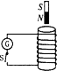
A.第一次磁通量变化较大
B.第一次G的最大偏角较大
C.第一次G的两端电压较大
D.若断开S，G不偏转，故无感应电动势
[答疑编号921090107]
五、电磁感应综合题
和电流综合
9.用均匀导线做成的正方形线框每边长为0.2m，正方形的一半放在和纸面垂直向里的匀强磁场中，如图所示，当磁场以每秒10T的变化率增强时，线框中点a、b两点电势差是（ ）
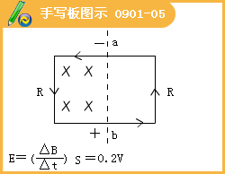
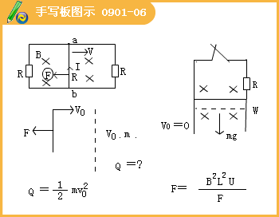
A.U_{ab}＝0.1V；
B.U_{ab}＝-0.1V；
C.U_{ab}＝0.2V；
D.U_{ab}＝-0.2V.
[答疑编号921090108]
答案：B
和力学综合
10.如图所示，AB、CD是两根足够长的固定平行金属导轨，两导轨间的距离为l，导轨平面与水平面的夹角是，在整个导轨平面内都有垂直于导轨平面斜向上方的匀强磁场，磁感强度为B，在导轨的A、C端连接一个阻值为R的电阻.一根垂直于导轨放置的金属棒ab，质量为m，从静止开始沿导轨下滑，求ab棒的最大速度.（要求画出的ab棒受力图，已知ab与导轨间的动摩擦因数，导轨和金属棒的电阻都不计）
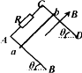
[答疑编号921090109]
答案：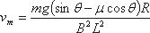
六、自感现象
自感电动势：＝LΔI/Δt.自感系数L由线圈本身的特性决定，它由线圈的粗细、线圈的匝数、有无铁芯等因素共同决定。在自感系数一定时自感电动势与线圈中电流的变化率ΔI/Δt成正比，自感电动势公式与法拉第电磁感应定律是一致的。
8.如图所示（a）、（b）中，R和自感线圈L的电阻都很小，接通S，使电路达到稳定，灯泡A发光，下列说法正确的是（ ）
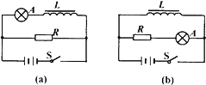
A.在电路（a）中，断开S，A将渐渐变暗；
B.在电路（a）中，断开S，A将先变得更亮，然后渐渐变暗；
C.在电路（b）中，断开S，A将渐渐变暗；
D.在电路（b）中，断开S，A将先变得更亮，然后渐渐变暗.
[答疑编号921090110]
答案：AD
七、图像问题
11.一矩形线圈位于一随时间t变化的匀强磁场内，磁场方向垂直线圈所在的平面（纸面）向里，如图甲所示。磁感应强度B随t的变化规律如图乙所示。以I表示线圈中的感应电流，以图甲中线圈上箭头所示方向的电流为正，则以下的I—t图中正确的是（ ）
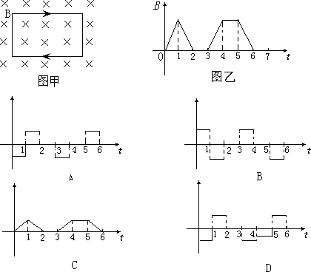
[答疑编号921090111]
答案：A

